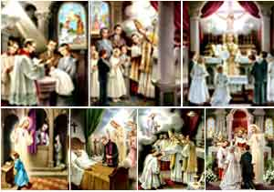
11. LA GRACIA –
LOS SIETE SACRAMENTOS

1. En lecciones anteriores vimos la caída de Adán y Eva, el Pecado Original. ¿Recuerdan en qué consiste el Pecado Original para nosotros?
En que nacemos sin la Vida de Dios en nuestra alma, sin lo que se llama la Gracia Divina o Gracia Santificante.
2. ¿Cómo se borra el Pecado Original?
El Pecado Original se borra con el Bautismo.
3. Vamos a tratar de dar una definición de lo que es la Gracia: la Gracia Santificante.
. La Gracia es la Vida de Dios en el alma de un ser humano.
. La Gracia es un don de Dios, o sea, un regalo, que nos da de gratis y que no merecemos.
. La Gracia tiene un propósito sobrenatural, el cual es llegar al fin para el cual hemos sido creados por Dios: la felicidad eterna en el Cielo.
4. Si el Pecado Original se borra con el Bautismo, ¿cuándo recibimos la Gracia Santificante?
En el Bautismo.
5. ¿Debemos quedarnos sólo con la cantidad de Gracia que recibimos en nuestro Bautismo?
La Gracia recibida en el Bautismo debe aumentarse siempre, porque quien no avanza se estanca y termina por retroceder en la Vida de la Gracia.
6. ¿Cómo se aumenta la Gracia Santificante?
* Directamente:
Con los Sacramentos: Confesión y Comunión.
* Indirectamente, disponiéndonos a recibirla y según esa disposición:
Con la oración.
Con la lectura y reflexión de la Palabra de Dios.
Con la aceptación cristiana del sufrimiento…
Con la penitencia o sacrificios voluntarios
Con las buenas obras:
Amor a Dios: Dios primero que todo
Amor al prójimo: ayudarlo, servirlo, perdonarlo
Estudio de las cosas de Dios
Evangelizando: llevando el mensaje de Cristo

7. ¿Cómo disminuye la Gracia Santificante?
Con los pecados veniales se debilita la Gracia.
8. ¿Cómo se pierde la Gracia Santificante?
Con el pecado mortal, el cual expulsa a Dios de nuestra alma y nos separamos de El.
9. ¿Cómo se restaura la Gracia Santificante?
Con la Confesión, comenzando con el arrepentimiento, pero cumpliendo las otras condiciones de la Confesión. ¿Cuáles son? Examen de conciencia, arrepentimiento, propósito de enmienda, confesión ante el Sacerdote y cumplir la penitencia.
10. En lo que hemos visto en esta clase, hemos nombrados algunos Sacramentos. ¿Cuáles Sacramentos hemos nombrado?
Bautismo, Confesión y Comunión.
11. ¿Cuáles son los Siete Sacramentos?
MEMORIZACION
Bautismo, Confirmación, Confesión, Comunión,
Unción de los Enfermos, Orden Sacerdotal y Matrimonio.
12. ¿Alguien sabe recuerda haber estado en la celebración de algún Sacramento? ¿Cuál?
Los Sacramentos son actos que nos entusiasman mucho. Por ejemplo, ¿quién no se encanta con una Boda? ¿ Y con el Bautismo de un bebé? O ¿cómo estamos de entusiasmados con nuestra Primera Comunión? ….
Todo eso está muy bien. Pero eso es lo externo de los Sacramentos: la novia entrando con la Marcha Nupcial y luego los novios diciendo que sí a Dios y a cada uno, el bebé dormido o llorando en un Bautizo cuando el Sacerdote le derrama el agua sobre la frentecita.
Y lo externo de los Sacramentos es importante, porque ellos son precisamente signos externos que nos comunican algo.
Pero no podemos quedarnos en lo externo, en lo bonito de un Bautizo, en la música de una Boda, en la emoción de nuestra Primera Comunión. Dios quiere que veamos más allá de lo externo para llegar a apreciar ese algo que El nos quiere comunicar a través de la maravilla que es cada Sacramento. Luego veremos qué es ese algo.
13. Vamos a dar la definición de Sacramento:
Los Sacramentos son signos externos escogidos por Jesucristo para comunicarnos su Gracia.
Así que ese algo que Dios nos quiere comunicar con cada Sacramento es su Gracia.
De nuevo: ¿Qué es la Gracia?
Es la Vida en cada uno de nosotros. Es la Vida de Dios en nuestra alma. Eso se llama Gracia Santificante.
14. ¿Por qué decimos que los Sacramentos son signos externos?
Porque cada Sacramento es un signo visible de algo invisible.
15. ¿Pueden pensar de los signos externos visibles de algunos Sacramentos?
En el Bautismo, el Agua.
En la Comunión, el Pan y el Vino.
En la Confesión, la Absolución del Sacerdote de nuestros pecados.
16. Vamos a ver... ¿qué gracia nos comunican cada uno de los siete Sacramentos? ¿Cuál es esa cosa invisible que se nos da en cada Sacramento?
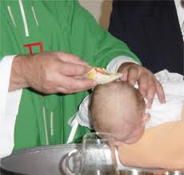
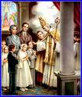
BAUTISMO: Nos comunica la Gracia Santificante que es la Vida de Dios dentro de nosotros. Nos borra el Pecado Original.
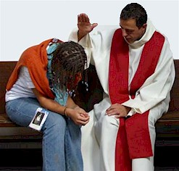
CONFIRMACION: Nos da de manera especial el Espíritu Santo, , para poder hablar de Dios y de las cosas de Dios y de la Iglesia.
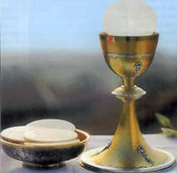
CONFESION: Nos perdona los pecados que cometemos después del Bautismo cada vez que nos arrepentimos y los confesamos al Sacerdote. Nos devuelve la Gracia Santificante que perdemos al cometer algún pecado mortal.
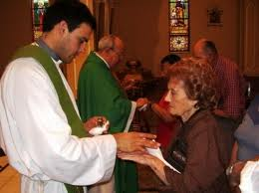
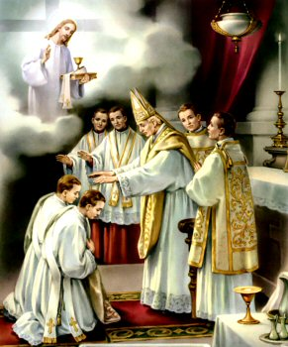
COMUNION: El Sacramento del Cuerpo y la Sangre de Cristo es el alimento de nuestra vida espiritual, que nos nutre a lo largo de nuestra vida en la tierra para llegar a la Vida Eterna en el Cielo.
UNCION DE LOS ENFERMOS: Es el Sacramento que ayuda a los ancianos y al enfermo grave o moribundo para recuperar la salud física (si Dios lo quisiera así) y para darle fortaleza espiritual.
ORDEN SACERDOTAL: Es el Sacramento que da el poder a los Sacerdotes para administrar los Sacramentos y para otras funciones, como predicar, etc.

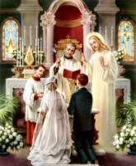
MATRIMONIO: El Sacramento del Matrimonio santifica la unión del hombre y la mujer para formar una familia.
17. De los Siete Sacramentos hay dos Sacramentos que son para recibir la Gracia que no tenemos o que hemos perdido por haber pecado. ¿Cuáles serán?
El Bautismo que nos da la Gracia por primera vez, al borrarnos el Pecado Original.
La Confesión que nos devuelve la Gracia cuando la hemos perdido por un pecado mortal.
18. ¿Saben cómo se llaman esos Sacramentos que nos dan o que nos devuelven la Vida de Dios que es la Gracia?
Se llaman Sacramentos de Muerto. Sí. Y se llaman así porque son para los que están muertos, para los muertos espirituales, para los que no tiene la Vida de Dios en ellos, para los que no tienen la Gracia.
19. ¿Cómo se denominarán los otros cinco Sacramentos y por qué?
Se llaman Sacramentos de vivo, porque son para los que tienen Vida, la Vida de Dios, la Gracia Divina.
20. Esto es muy importante y hay que tenerlo muy en cuenta. ¿Por qué?
Porque si son para los vivos, no pueden recibirse en pecado, no pueden recibirlos los que están muertos por el pecado.
Para eso son los otros dos (Bautismo y Confesión) para devolver la Vida de Dios a los que están muertos por el pecado.
21. ¿Qué hay que hacer, entonces, para recibir los Sacramentos de Vivo, si no se está en Gracia?
Antes de recibir cualquiera de los otros 5 Sacramentos, hay que confesarse si se está en pecado mortal.
Muy importante es no recibir la Sagrada Comunión si se está en pecado mortal, porque se comete un pecado aún más grave, el cual es recibir a Cristo indignamente.
22. ¿Cuáles son los Sacramentos de Vivos?
Son la Comunión, la Confirmación, la Unción de los Enfermos, el Matrimonio y el Orden Sacerdotal.
23. Hay Sacramentos que se reciben muchas veces. Otros pocas veces. Y otros una sola vez.
¿Cuáles una sola vez? Bautismo, Confirmación y Orden Sacerdotal. La acción de estos tres Sacramentos permanece siempre. Dejan en la persona un sello que se llama carácter, que no se borra jamás.
¿Cuáles pocas veces? La Unción de los Enfermos no se recibe a cada momento, sino en casos de verdadera gravedad, de cierto riesgo (como puede ser una operación) o en verdadero caso de muerte. El Matrimonio puede recibirse más de una vez, siempre que haya muerto uno de los esposos.
¿Cuáles muchas veces? La Confesión y la Comunión. Mientras más veces recibamos la Sagrada Comunión, más fuerte será nuestra vida espiritual. Y, si nos confesamos con frecuencia, más fuertes estaremos ante las tentaciones que siempre el Demonio nos va a presentar.

AMBIENTACION
Adoración al Santísimo en la Capilla
(en grupo o solos durante los recreos)
ORACION ante el SANTISIMO
Jesús, mi Señor y mi Dios,
creo que estás vivo y estás presente aquí
en el Santísimo Sacramento del Altar.
Confío en Ti, Jesús. Te amo y te necesito. Amén.

